Использование солнечной энергии в Ростовской области

С.В. Старовойтов
Академия архитектуры и строительства
Донского государственного технического университета, Ростов-на-Дону
Аннотация: Рассматривается перспектива использования солнечной энергии в Ростовской области. Произведены расчеты потребления энергии на нужды ГВС, параметров солнечных коллекторов и объема бака-аккумулятора. Рассмотрено сезонное и круглогодичное пользование солнечной энергии. Установлено, что рентабельность плоских солнечных коллекторов в Ростовской области достигается при сезонном использовании.
Ключевые слова: солнечная энергия, солнечный коллектор, энергоэффективность, энергосбережение, солнечная радиация, поправочный коэффициент, теплообменник, водоразбор.

Солнце – неисчерпаемый, экологически безопасный и дешевый источник энергии. В течение недели количество солнечной энергии, поступающей на поверхность Земли, превышает энергию всех мировых запасов нефти, газа, угля и урана. В скором времени солнце станет доминирующим источником энергии на планете [1], и солнечная энергетика будет обеспечивать 20–25% мировых потребностей в электроэнергии. Во многих странах солнечная энергетика активно поддерживается государством и стремительно развивается (СП 131.13330.2012. Строительная климатология).
В России имеется положительный опыт эксплуатации солнечных генераторов энергии. Территория нашей страны расположена между 41 и 82 градусами северной широты, и уровни солнечной радиации существенно варьируются. С точки зрения природного потенциала и ресурса солнечной инсоляции (уровень солнечной энергии приходящейся на 1 кв. м земной поверхности), Ростовская область территориально соответствует странам, где развитие солнечной энергетики экономически целесообразно.
Использование солнечной энергии зависит в первую очередь от того, для какой цели она будет применятся [2, 3]. Для системы горячего водоснабжения (далее ГВС) или сезонного нагревания бассейна достаточно иметь более дешевые коллекторы, а для продления купального сезона или систем дополнительного отопления приобретаются коллекторы с действием в течение круглого года. С целью повышения энергоэффективности и для эксплуатации при отрицательных температурах наружного воздуха лучшим решением является использование трубчатых коллекторов, которые по сравнению с плоскими имеют более высокое энергетическое извлечение.
В зимние месяцы, поступление солнечной энергии минимально за счет снижения угла восхождения Солнца над горизонтом и уменьшения количества прямого солнечного излучения [4], и ее количество уменьшается из-за снижения коэффициента полезного действия (далее КПД) солнечного коллектора при отрицательных температурах наружной среды. Широко используется аккумуляция полученной энергии на 1 – 1,5 дневной расход, в период отсутствия солнечного излучения используются другие источники энергии. Системы, которая позволила бы скапливать полученную энергию летом и использовать ее зимой, пока ещё не удалось сконструировать.
Солнечный коллектор должен соответствовать трем основным требованиям: максимально эффективно поглощать как можно больше попадающей на него солнечной радиации, эффективно передавать полученное тепло теплоносителю и, главное, иметь низкие собственные теплопотери. Эти показатели определяют главным образом область применения установки, и стоимость соответственно.
В Ростовской области пиковая интенсивность солнечной радиации [5] составляет 0,9 (кВт/м²), а суммарная - более 1,0 (кВт/м²), годовая сумма солнечной радиации - 1350 (кВт/м²), а среднее число солнечных часов в году- 2250 (ч). Это создает комфортные условия использования солнечной энергии для нагрева теплоносителя до температуры 50 – 70 (°С). Число дней без солнца - не более 30, что дает возможность применять коллективные и индивидуальные установки с использованием тепловых аккумуляторов относительно малой мощности.
Схема модернизированной циркуляционной системы горячего водоснабжения [6] приведена на рис. 1. Система имеет два эксплуатационных режима. В теплый период года здание полностью отключается от теплогенератора и система горячего водоснабжения работает только за счет теплоты солнечной радиации.
Разработанные схемы и конструкции солнечных коллекторов представляют несомненный интерес для инвесторов. При незначительных капитальных вложениях можно получить значительный экономический эффект.
Для примера рассмотрим систему ГВС дома, в котором проживает семья из 4 человек. Согласно СП 30.13330.2012, на одного человека приходится расход ГВС V_{норм} = 60(л/сут), T_{ГВС} = 55(°С) и T_{ХВС}= 10(°С).
Объем бойлера косвенного нагрева [7, 8]:
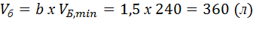 (1)
где, 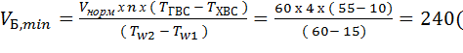л) (2)
где, V_{Б} – объем бойлера (л); b – количество циклов нагрева воды (1,5 – 2,5); V_{Б,min} – дневной расход воды (л); Т_{w2} – температура воды в бойлере (°С), при V_{Б} ≤400(л) →Т _{w2} =50-60(°С), V_{Б} >400(л) →Т _{w2} =60(°С);
Т_{w1} =Т_{ХВС} +5 (°С)
Расход энергии на нужды ГВС:
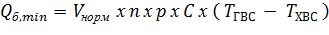 (3)
где, V_{норм} – расход ГВС на человека (м³); n – количество человек; p –плотность воды (≈1,00кг/л), С – удельная теплоемкость воды (4,187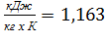 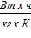)
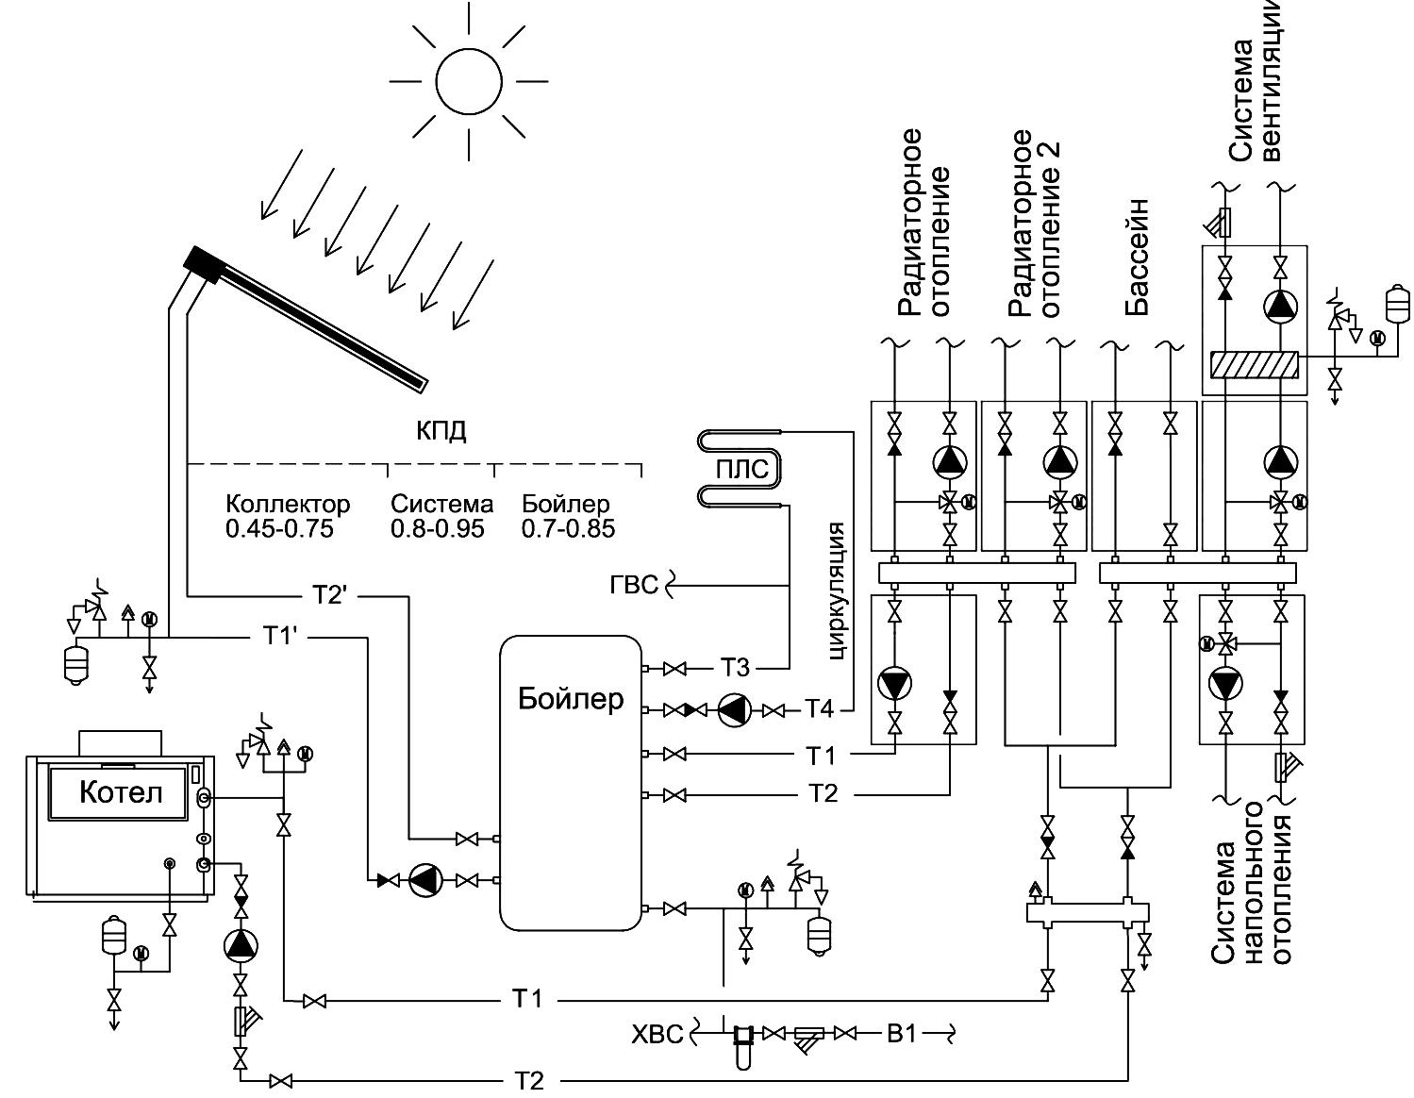
Рисунок 1. Схема модернизированной циркуляционной системы ГВС
Расчет мгновенного КПД современных коллекторов [9] выражают характеристикой:
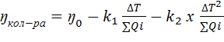 (4)
Для расчета солнечных установок с дублером, используется следующая методика:
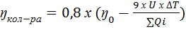 (5)
где η₀ представляет собой КПД коллектора при ΔТ=0; k1, k2 – коэффициенты тепловых потерь коллектора (Вт/м2*К); U - коэффициент тепловых потерь (Вт/м2*К); ∑Qi – среднедневной падающий поток Вт/м2;
а ΔТ – разность между средней температурой теплоносителя в коллекторе и температурой окружающей среды. В физическом смысле, КПД выражает отношение тепловой (полезной) энергии, отведенной от абсорбера с помощью циркулирующего через коллектор теплоносителя, к падающей на абсорбер суммарной лучистой энергии.
Необходимая площадь солнечных коллекторов:
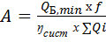 (6)
где, f – поправочный коэффициент (табл.1); η_{сист} – КПД всей системы.
Таблица 1.
260° | 250° | 240° | 230° | 220° | 210° | 200° | 190° | 180° | 170° | 160° | 150° | 140° | 130° | 120° | 110° | 100°
1,34 | 1,23 | 1,16 | 1,10 | 1,07 | 1,04 | 1,02 | 1,00 | 1,00 | 1,01 | 1,03 | 1,07 | 1,13 | 1,20 | 1,32 | 1,44 | 1,54
Поправочный коэффициент, зависящий от расположения солнечного коллектора.

КПД всей системы, от солнечного коллектора до потребителя:
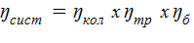 (7)
где, η_{кол} – КПД солнечного коллектора; η_{тр} – потери тепла системой от коллектора до бойлера (0,8 – 0,95); η_{б} – КПД бойлера.
Площадь теплообменника бойлера:
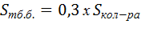 (8)
Помимо интенсивности падающей солнечной энергии, учитывается и скорость теплоносителя. Чем ниже скорость, тем выше температура теплоносителя на выходе и ниже гидравлические потери. Но высокая температура не является абсолютным показателем эффективности – растет температура абсорбера, и увеличиваются теплопотери.
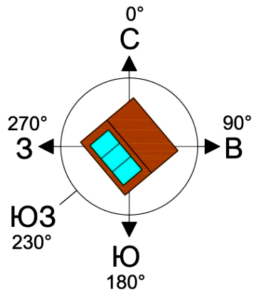
Рисунок 2. Пример положения солнечного коллектора для выбора поправочного коэффициента
Рассмотрим режимы плоского и трубчатого коллекторов в январе и июле в Ростов-на-Дону. Для подбора нам потребуются паспортные характеристики коллекторов, температура окружающей среды и интенсивность солнечного излучения [10] (табл.2):
- Плоский коллектор: η0= 0,81; к1=3,48; к2=0,0164
Трубчатый коллектор: η0= 0,838; к1=1,18; к2=0,0066
Таблица 2.
Температура окружающей среды и количество солнечной энергии, приходящейся на 1 м² облучаемой поверхности в Ростове-на-Дону ∑Qi, Вт*сут/м²
Месяц | Январь | Февраль | Март | Апрель | Май | Июнь | Июль | Август | Сентябрь | Октябрь | Ноябрь | Декабрь
∑Qi (Вт/м2) | 1,27 | 2,09 | 2,98 | 4,09 | 5,53 | 5,76 | 5,86 | 5,17 | 3,85 | 2,38 | 1,31 | 1
Tср. (°С) | -3,8 | -2,9 | 2,2 | 10,8 | 16,8 | 20,8 | 23,2 | 22,3 | 16,6 | 9,6 | 3,3 | -1,5

Подставляя данные в формулу 5, получены графики КПД при различных ΔТ, представленные на рис. 3.
Исходя из полученных графиков видно, что для сезонного использования показатели коллекторов очень близки. Для круглогодичного использования наблюдается заметное различие – у плоских коллекторов в зимний период КПД существенно ниже, чем у вакуумированных. Рассмотрим работу плоского коллектора для сезонного использования.
Температурный напор между выходной и входной температурой теплоносителя коллектора и соответствующими температурами ГВС и ХВС устанавливают равным 5 градусам (T1’ – T_{ХВС}= T2’ – T_{Б} = 5). Зная перепад температур ΔТ, и количество солнечной энергии, приходящейся на 1 м² облучаемой поверхности из таблицы 2, при помощи формулы 5 можно определить КПД солнечных коллекторов по месяцам. Полученные данные сведены в таблицу 3. По полученным значениям производительности солнечных коллекторов из таблицы 3, можно определить тип солнечного коллектора, который удовлетворит потребности в зависимости от условий эксплуатации. Рассмотрим систему ГВС с сезонным использованием солнечной энергии – использование с апреля по сентябрь плоского солнечного коллектора, расположенного на крыше, скат которой смотрит строго на ЮЗ. По формуле 6 определяем необходимую площадь солнечных коллекторов:
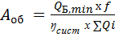 =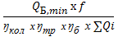= 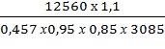 =
= 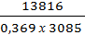 = 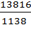 = м²
Исходя из вышеизложенного, можно резюмировать, что использование солнечных коллекторов в Ростовской области экономически целесообразно и имеет широкую перспективу развития. С учетом тенденции удешевления товаров с увеличением объемов производства солнечные коллектора в скором времени значительно подешевеют, что приведет к их повсеместному использованию.
Июнь Январь 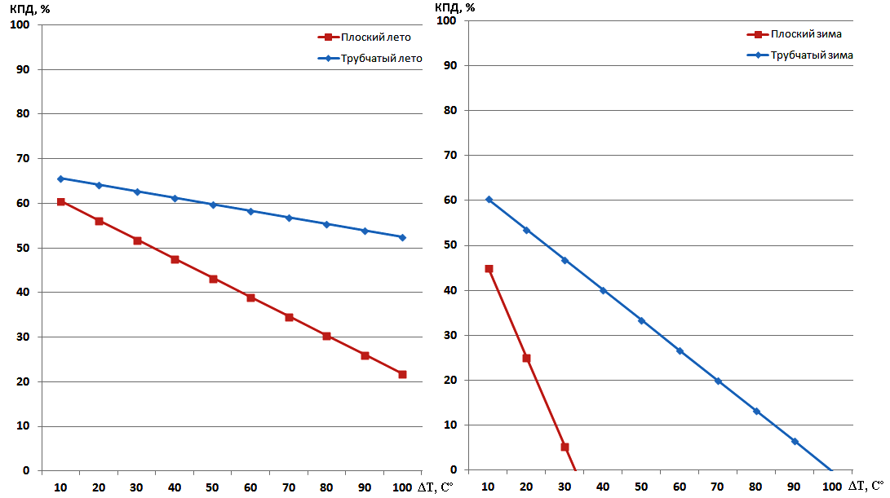
Рисунок 3. Режимы работы солнечных коллекторов.
Таблица 3
КПД и производительность солнечных коллекторов при заданном перепаде температур теплоносителя ΔТ:
Месяц | Солн. радиация Вт*сут/м2 | ΔТ | К.п.д., % |  | Производительность, Вт*сут/м2
Месяц | Солн. радиация Вт*сут/м2 | ΔТ | плоского коллектора | трубчатого коллектора | плоского коллектора | трубчатого коллектора
Январь | 1270 | 43,8 | 0 | 37,6 | 0 | 477,2
Февраль | 2009 | 42,9 | 11,0 | 48,8 | 221,9 | 980,3
Март | 2098 | 37,8 | 19,4 | 51,6 | 407,9 | 1083,6
Апрель | 4009 | 29,2 | 46,5 | 60,8 | 1862,7 | 2438,2
Май | 5053 | 23,2 | 53,2 | 63,1 | 2690,3 | 3189,3
Июнь | 5076 | 19,2 | 55,3 | 63,8 | 2805,9 | 3238,9
Июль | 5086 | 16,8 | 56,5 | 64,2 | 2872,8 | 3266,1
Август | 5017 | 17,7 | 55,9 | 64,0 | 2805,4 | 3212,2
Сентябрь | 3085 | 23,4 | 45,7 | 60,6 | 1410,0 | 1868,3
Октябрь | 2038 | 30,4 | 27,2 | 54,3 | 555,3 | 1106,6
Ноябрь | 1031 | 36,7 | 0 | 36,6 | 0 | 377,6
Декабрь | 1000 | 41,5 | 0 | 31,6 | 0 | 315,8
Литература
- И.А. Керимов, М.В. Дебиев, Р.А-М. Магомадов, Х.И. Хамсуркаев. Ресурсы солнечной и ветровой энергии чеченской республики // Инженерный вестник Дона, 2012. № 1 URL: ivdon.ru/ru/magazine/archive/n1y2012/677 /
- P.Gevorkian. Alternative energy systems in building design // GreenSourse, 2009. Pp.225-245.
- С.Танака, Р.Суда. Жилые дома с автономным солнечным теплохладоснабжением // Москва. Стройиздат, 1989. С.87-95.
- Дж. Даффи, У.Букман. Основы солнечной теплоэнергетики // Издательский Дом «Интеллект». Долгопрудный, 2013.– Пер. с англ. С.32-39
- В. Тарнавский. Всемирные перспективы солнечной энергетики // Электронный журнал энергосервисной компании “Экологические Системы”, 2011. № 6. URL: esco.co.ua/journal/2011_6/art205.htm /
- Установки солнечного горячего водоснабжения. Нормы проектирования. ВСН 52-86 // Москва: Государственный комитет по гражданскому строительству и архитектуре при госстрое СССР, 1988. 9 с.
- W.Miller, O.Patzel, H.Joachim Back, H.Wagner. Anlagenmechanik fur Sanitar-, Heizungs- und Klimatechnik Tabellenbuch Druck 3 // Westermann. Auflage 2012. Pp.448-449.
- И.Г.Староверов, Ю.И.Шиллер. Справочник проектировщика. Внутренние санитарно-технические устройства. Часть 2 – Водопровод и канализация // Москва. Стройиздат, 1990. С. 60-75.
- В.Н. Петренко, Н.В. Мокрова. Разработка системы горячего водо-снабжения с использованием возобновляемых источников энергии // Инженерный вестник Дона, 2013. № 2 URL: ivdon.ru/ru/magazine/archive/n2y2013/1617 /
- Научно-прикладной справочник по климату СССР. Серия 3. Выпуск13 // Ленинград: Гидрометеоиздат, 1990. С.110-117.
References
1. I.A. Kerimov, M.V. Debiev, R.A-M. Magomadov, H.I. Hamsurkaev. Inženernyj vestnik Dona (Rus), 2012. № 1. URL: ivdon.ru/ru/magazine/archive/n1y2012/677 /
2. P.Gevorkian. Alternative energy systems in building design. GreenSourse, 2009. Pp.225-245
3. S.Tanaka, R.Suda. Zhilye doma s avtonomnym solnechnym teplohladosnabzheniem [Residential house with independent solar teplogazosnabzhenie]. Moskva. Strojizdat, 1989. Pp.87-95.
4. Dzh. Daffi, U.Bukman. Osnovy solnechnoj teplojenergetiki [The basics of solar power system]. Izdatel'skij Dom «Intellekt». Dolgoprudnyj, 2013. Per. s angl. Pp.32-39.
5. V. Tarnavskij. Jelektronnyj zhurnal jenergoservisnoj kompanii “Jekologi-cheskie Sistemy”, 2011. № 6. URL: esco.co.ua/journal/2011_6/art205.htm.
6. Ustanovki solnechnogo gorjachego vodosnabzhenija. Normy proektirovanija. VSN 52-86 [The installation of solar hot water. Design standards. BCH 52-86]. Moskva: Gosudarstvennyj komitet po grazhdanskomu stroitel'stvu i arhitekture pri gosstroe SSSR, 1988. 9 p.
7. W.Miller, O.Patzel, H.Joachim Back, H.Wagner. Anlagenmechanik fur Sanitar, Heizungs und Klimatechnik Tabellenbuch Druck 3. Westermann. Auflage 2012. Pp.448-449.
8. I.G.Staroverov, Ju.I.Shiller. Spravochnik proektirovshhika. Vnutrennie sanitarno-tehnicheskie ustrojstva. Chast' 2 – Vodoprovod i kanalizacija [Directory of designer. Internal sanitary-technical devices. Part 2, water and sewer]. Moskva. Strojizdat, 1990. Pp. 60-75.

9. V.N. Petrenko, N.V. Mokrova. Inženernyj vestnik Dona (Rus), 2013. № 2 URL: ivdon.ru/ru/magazine/archive/n2y2013/1617 /
10. Nauchno-prikladnoj spravochnik po klimatu SSSR. Serija 3. Vypusk13 [10. Scientific-applied Handbook on the USSR climate. Series 3. Issue 13]. Leningrad: Gidrometeoizdat, 1990. Pp.110-117.

